XXVIII EDICION VUELTA A LAS ISLAS

ACTO I

TROFEO ESTRELLA DE LEVANTE
REAL CLUB REGATAS DE CARTAGENA
D
XXVIII Edición Regata Vuelta se celebrará entre los días del 22 de Octubre de 2017al 10 de diciembre, organizado por el Real Club Regatas Cartagena y la Real Federación Española de Vela y la colaboración de la Federación de Vela de la Región de Murcia.
1.- REGLAS
La regata se regirá por:
- Las reglas de regata tal y como se definen en el Reglamento de Regatas a Vela (RRV) de la Sailing World
- Reglamento Técnico de Cruceros en vigor, y sus anexos.
- Reglamento de Medición ORC.
- Las Prescripciones de la RFEV.
- Reglas Especiales para regatas de Alta Mar (O.R.C.) de Categoria 4.
- Las Instrucciones de Regata.
- 2.
2.- AVISOS A LOS PARTICIPANTES
Los avisos a los participantes se expondrán en el TOA situado en el Hall del Real Club Regatas Cartagena.
3.- MODIFICACIONES A LAS INSTRUCCIONES DE REGATA
Toda modificación a las instrucciones de regata se expondrán 90 minutos antes del comienzo de las pruebas, excepto una modificación al programa de pruebas, que se publicara en el TOA situado en el Hall del Real Club Regatas de Cartagena.
4.- SEÑALES EN TIERRA.
4.1 Las señales en tierra se mostraran en el Mastil oficial de señales situado en la Terraza principal del Real Club Regatas de Cartagena.
4.2 Cuando se largue el Gallardete de Inteligencia, 'GI', en tierra, la siguiente señal de atención para las clases / grupos afectados no se dará antes de 60 MINUTOS después de arriarse.

5.- PROGRAMA DE PRUEBAS
El programa de pruebas es el siguiente:

FECHA | HORA | ACTO
Sábado 22 de Octubre de 2017 | 10:00 h  11:30 | • Entrega Instrucciones de Regata  Señal de Atención 1 Prueba
Domingo 5 de Noviembre de 2017 | 11:30 h | • Señal de Atención 2 Prueba
Domingo 26 de Noviembre | 11:30 h | • Señal de Atención 3 Prueba
Domingo 10 de Diciembre de 2017 | 11:30 h | • Señal de Atención 4 Prueba

Hay programadas 3 y 4pruebas.
La regata será válida cuando se haya completado y puntuado una prueba.
Este Programa puede ser modificado por las Instrucciones de Regatas, por motivos meteorológicos o de seguridad y no será motivo de Reparación (modifica la regla 62.1 (a) del RRV)

6.- BANDERAS DE CLASE
6.1 BANDERAS (señal de atención)
Las banderas de las Clases ORC serán:
CLASE | BANDERAS DE CLASE
1 | Bandera “T” del CIS
2 | Bandera “R” del CIS
3 | Bandera “K” del CIS
4 | Bandera “W” del CIS
E | Bandera “E” del CIS

6.2 Mientras se hallen en regata, todos los barcos izarán su bandera de clase en el estay popel a más de 1,5 metros de altura sobre la cubierta, ó en el balcón de popa en caso de no tener stay popel.
6.3 En el caso de no haber más de 6 inscritos en alguna clase, esta se agrupará en la clase más indicada según su GPH, tal y como indica el RTC.

7.- CAMPOS DE REGATA, RECORRIDOS Y BALIZAS.
7.1 Los Anexos I y II muestra los campos de regatas y los recorridos y descripcion a efectuar para cada uno de los días así como el color y forma de las balizas.
7.2 El hecho que las balizas no esten fondeadas exactamente en su lugar no será motivo para conceder una reparación.
7.3 En los recorridos costeros, no mas tarde de la señal de atención, el comité de regatas indicará con la bandera “D” del CIS, si hay baliza de desmarque de color amarillo. Si la bandera “D” se iza sobre una bandera verde, la baliza de desmarque se dejará por la banda de estribor, en caso que se ize la bandera “D” sin ninguna otra banderá la baliza de desmarque se dejará por la banda de babor.

8.- LA SALIDA
8.1 La zona de salida se define como el rectángulo que cubre una superficie de 100 metros hacia barlovento y sotavento de la línea de salida, y 50 metros hacia fuera de cada extremo de la línea.
8.2 La salida se dará conforme a la regla 26 del RRV.
8.3 La línea de salida esta definida en los Anexos I y II.
8.4 Todo barco que salga mas tarde de 10 minutos desde la señal de salida será clasificado como DNS.

9.- LLEGADA
9.1 La llegada para cada uno de los recorridos se define en los Anexos I y II
9.2 Un barco que abandone el campo de regatas en cualquier momento (DNF) lo notificará por radio, teléfono o cualquier otro medio al Comité de Regatas.

10.- TIEMPO LIMITE
10.1 El tiempo límite será el de cada embarcación será calculado conforme al RTC 204.
10.2 El barco que no haya terminado dentro de su tiempo límite, será clasificado como “no terminó” (DNF).

11.- PROTESTAS Y SOLICITUDES DE REPARACIÓN
  - Las protestas o solicitudes de reparación se harán por escrito en los formularios disponibles en la Oficina de Regatas y se presentarán dentro del plazo para protestar.
  - El Tiempo Limite para Protestar será de UNA hora después de la llegada del barco que quiere protestar.
  - Los avisos informando a las partes implicadas en las protestas acerca del orden de audiencias y de su hora se anunciarán en el Tablero Oficial de Avisos lo antes posible.
11.4 Antes de la hora límite para protestar se insertará en el Tablero Oficial de Avisos la lista de los barcos penalizados bajo las reglas 29.1 (OCS), la regla A.1 No salió (DNS) y no terminó (DNF) y la regla A.3 No se acerco a la zona de salida (DNC), Un barco así notificado podrá solicitar una reparación no más tarde de 30 minutos siguientes a la hora límite para protestar.
12.- PUNTUACION
12.1 Será de aplicación el sistema de puntuación baja descrito en el Apendice A4.1 del RRV.
12.2 Debe completarse al menos una prueba para que la Copa de España zona Sur sea valida.
13.- REGLAS DE SEGURIDAD
13.1 Todo barco que se vea obligado a arribar a tierra en un punto distinto del Puerto de Cartagena y se vea impedido de llegar a ellos por sus propios medios, comunicará inmediatamente esta circunstancia llamando a:
Coordinador de Seguridad
Tel-608508445
13.2 Todos los competidores observarán cuidadosamente lo estipulado en esta Instrucción de Regata, pudiéndole exigírseles de lo contrario el pago de las operaciones de búsqueda y rescate.

14.- SUSTITUCION DE TRIPULACION O EQUIPO
14.1 No se permite la sustitución de participante sin la previa autorizacion por escrito del Comité de Regatas.
14.2 No se permite la sustitución de equipo dañado o perdido a menos que así lo autorice el Comité de regatas. Las solicitudes de sustitución se presentarán al comité en la primera oportunidad razonable.

15.- CONTROLES DE MEDICION
Un barco o su equipo pueden se inspeccionados en cualquier momento para comprobar el cumplimiento de las reglas de clase e instrucciones de regata. En el agua, un barco puede recibir instrucciones de un inspector de un equipo del comité de regatas o de un medidor, para dirigirse inmediatamente a una zona determinada para la inspección.
16.- PUBLICIDAD DEL EVENTO
Los barcos mostrará publicidad del evento si fuese facilitada por la autoridad organizadora.
17.- VERTIDO DE BASURA
Ningún participante en el evento verterá despercidios al mar y cumplira con la regla 55 del RRV
18.- EQUIPOS DE BUCEO Y PANTALLAS PLASTICAS
No se usarán aparatos de respiración subacuatica, piscinas de plastico o sus equivalentes alrededor de los barcos entre la señal de preparación de la regata y el final de la regata.
19.- COMUNICACIONES POR RADIO
19.1 El comité de regatas comunicará con los participantes en el evento a través del canal 72 de VHF o por teléfono móvil si fuese necesario.
19.2 Excepto en caso de emergencia o en cumplimiento con la regla 9.2 de las presentes I.R. un barco no hará transmisiones de radio mientras esta en regata ni recibirá comunicaciones por radio que no esten disponibles para todos los barcos participantes. Esta restricción incluye los teléfonos móviles.
20.- EXONERACIÓN DE RESPONSABILIDAD
20.1 Todos los barcos que participan en la regata lo hacen bajo su propio riesgo y responsabilidad.
20.2 El Real Club Regatas Cartagena, el Comité de Protestas, el Comité de Regatas y cualquier otra persona u organismo involucrados en la organización del evento, rechazan expresamente cualquier responsabilidad por los daños materiales o personales que pudieran acaecer como consecuencia de la participación en las pruebas amparadas por estas Instrucciones de Regata.
20.3 Se llama la atención sobre la Regla Fundamental 4, DECISION DE REGATEAR, de la Parte 1 del RRV que establece:
“Un barco es el único responsable de su decisión de participar en la prueba o de continuar en regata”

Cartagena, 2017

ANEXO 1
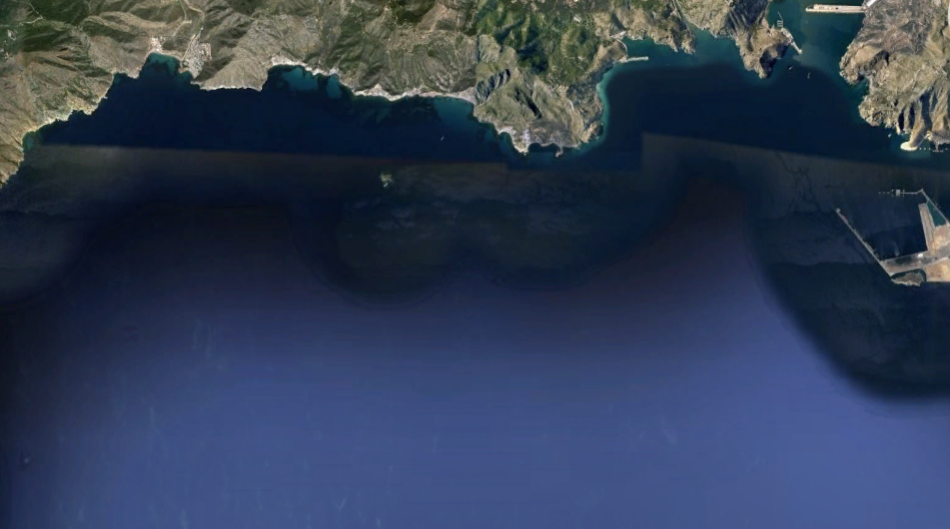

AREA
DE
REGATAS

ANEXO 2

RECORRIDOS BARLOVENTO SOTAVENTO
- Recorrido ORC 1 y 2: Salida-B1-B2-B3-B1-B2-B3-Llegada
- Recorrido ORC 3 y 4 Y SPORT BOAT: Salida-B1-B2-B3-B1-B2-Llegada
- Balizas de recorrido: Cilindricas de color rojo con logo SPAR
- Baliza cambio de recorrido: Baliza cilindrica de color amarillo. En el caso de haber un cambio de recorrido de baliza 3 a baliza 1 se suprimirá la baliza 2
- Salida: La línea de salida estará formada por la bandera cuadra de color amarillo en el barco del comité en el extremo de estribor y amarilla en el extremo de babor.
- Llegada: La línea de llegada estará formada por una linea imaginaria que une el barco del comité con bandera azul y baliza azul. VIENTO

1
2

LLEGADA
SALIDA

3S

